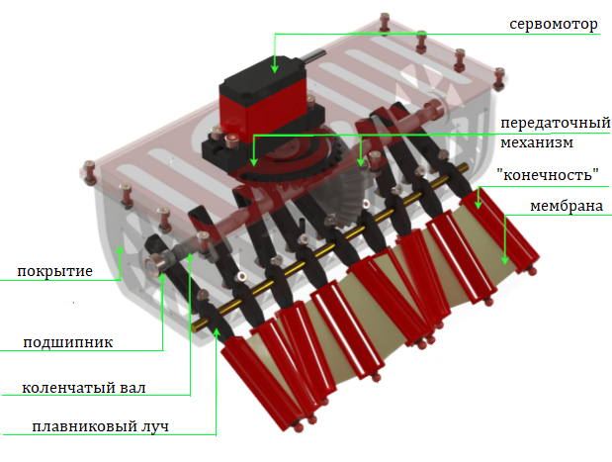
РОБОТ – КАРАКАТИЦА
Telegram
GitHub
Состав команды:
Абашкин Филипп, Б04 – 403
Гравит Ольга, Б04 – 403
Цель:
Создать дистанционно управляемый маневренный робот типа «каракатица», передвигающийся посредством «ножек», волнообразно поднимающихся и опускающихся, питаемый от аккумулятора
Компоненты:
- Плата Arduino
- ESP – WROOM – 32
- Драйвер для двух моторов TB6612FNG
- x3 Аккумулятор Li-ion MH12210
- x4 Алкалиновая батарейка AALR6 1.5 В
- Держатель для трёх аккумуляторов
- Держатель для четырёх батареек
- LED-лента
- x2 DC-мотор 12 В с редуктором
- сервоприводы

Используемые технологии:
- 3D-моделирование в Компас-3D
- Печать деталей на 3D принтере
- Программная реализация управления роботом

